ALCALDE DE PASTO GESTIONA LA CONSTRUCCIÓN DE UNA SALA DE EMERGENCIAS EN EL MUNICIPIO

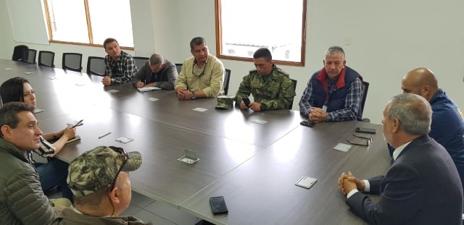

Avanza la gestión adelantada por el Alcalde de Pasto Pedro Vicente Obando Ordóñez, para la construcción de una Sala de Emergencias en el municipio, que cuente con el equipamiento tecnológico y operativo requerido para la prevención y atención de emergencias, así como el establecimiento de un punto de encuentro para la articulación del accionar institucional frente al tema. “Esta Sala de Emergencias concentra los equipos y ayudas que nos sirven a estar preparados cuando se presenten eventos como el que vivimos el año pasado”, refirió el mandatario.
Así lo confirmó el mandatario local al término de la reunión sostenida con representantes de la Unidad Nacional de Gestión del Riesgo de Desastres, el Comando Sur de E.E.U.U representado por el coronel John Ramírez y funcionarios de la Dirección de Gestión del Riesgo de Pasto, en cabeza del arquitecto Darío Gómez.
El mandatario local informó que se obtuvo una respuesta favorable por parte del director de la Unidad Nacional de Gestión del Riesgo de Desastres Eduardo José González, frente a los requerimientos del proyecto. En ese sentido, el alto funcionario se comprometió a donar el lote ubicado en el sector de Torobajo donde está instalado el albergue de Postobón, mientras que la edificación y dotación del Centro de Emergencias, estarán a cargo del Comando Sur de los Estados Unidos. “En una emergencia tiene que haber este Comando Unificado para que haya una buena administración de las emergencias y que todos los recursos que lleguen sean distribuidos de una forma productiva”, expresó el coronel Ramírez.
La visita a la ciudad de Pasto por parte de la misión del grupo militar de Estados Unidos permitió avanzar en la coordinación de esfuerzos y compromisos con el gobierno municipal para la implementación del proyecto, además de verificar en campo los requerimientos técnicos del lote dispuesto para la construcción de la obra.
Información: Darío Gómez. Director de Gestión del Riesgo de Desastres. Celular: 3137082503

Somos constructores de paz
52 MIL ESTUDIANTES INICIARÁN CLASE ESTE LUNES EN EL MUNICIPIO DE PASTO


La Alcaldía de Pasto a través de la Secretaría de Educación de Pasto, indicó que 52 mil estudiantes matriculados en las diferentes instituciones educativas del municipio darán inicio a clases este lunes 28 de enero.
La Subsecretaria de Cobertura Educativa María Elvira de la Espriella informó que la meta para este año lectivo 2019 es matricular a 56 mil estudiantes en las distintas instituciones educativas oficiales del sector rural y urbano de Pasto.
En ese sentido indicó que continúan abiertas las matrículas académicas para que los niños, niñas y adolescentes, obtengan gratuitamente cupos en los grados transición, primaria y bachillerato en las instituciones educativas del municipio.
La funcionaria precisó que además de la oferta educativa tradicional de grados transición a grado 11, los adultos y personas que por algún motivo no han podido culminar sus estudios de primaria y secundaria, pueden acceder a la educación por ciclos durante los fines de semana o en el horario nocturno. Para efectuar el proceso de matrícula académica, los interesados deben acercarse directamente a las instituciones educativas municipales y para mayor información pueden comunicarse al teléfono 7291915 Ext. 20 de la Secretaría de Educación de Pasto.

Información: Subsecretaria de Cobertura Educativa, María Elvira de la Espriella. Celular: 3004820256

Somos constructores de paz

ESTUDIANTES DE PASTO TENDRÁN ALIMENTACIÓN ESCOLAR DESDE EL INICIO DEL CALENDARIO ESCOLAR 2019
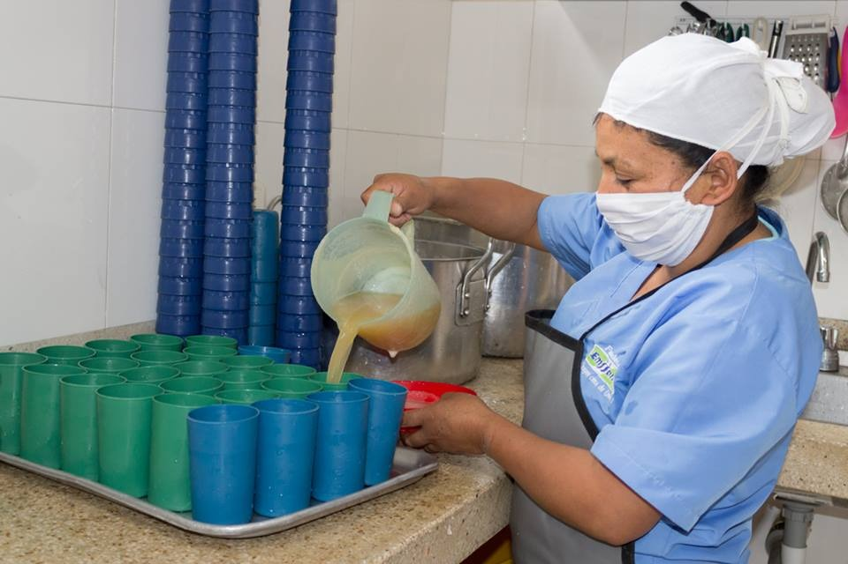

Desde el próximo lunes 28 de enero, el primer día de clases para los estudiantes matriculados en las instituciones educativas oficial de Pasto, está garantizado por parte del gobierno municipal, la alimentación escolar suministrada mediante el Programa de Alimentación Escolar, PAE.
La subsecretaria de Cobertura de la Secretaría de Educación de Pasto María Elvira de la Espriella informó que para hacer efectiva la contratación del operador de este programa, se adelantó el proceso de licitación pública desde el mes de octubre del 2018, con apoyo de la Secretaria de Salud y Control Interno.
Como resultado de un proceso abierto y transparente del que participaron varios oferentes, el contrato fue adjudicado a la Unión Temporal Valle de Atriz 2019, por un valor de 9 mil 731 millones de pesos, con lo cual se garantizará 120 días de alimentación escolar hasta el mes de agosto y mediante la gestión de nuevos recursos se podrá culminar todo el periodo del 2019.
Información: Subsecretaria de Cobertura Educativa, María Elvira de la Espriella. Celular: 3004820256

Somos constructores de paz

PASTO AVANZA CON EL PROCESO DE SEÑALIZACIÓN, DEMARCACIÓN E INSTALACIÓN DE DISPOSITIVOS DE SEGURIDAD VIAL
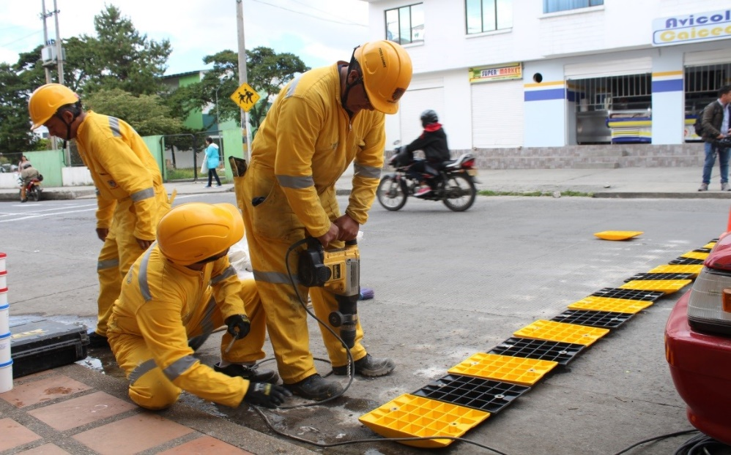
La Alcaldía de Pasto a través de la Secretaría de Tránsito y Transporte continúa con las labores de señalización, demarcación e instalación de dispositivos de seguridad en diversos sectores del municipio, con propósito de prevenir la accidentalidad y mejorar las condiciones de movilidad en e l municipio.
El subsecretario de Movilidad Luis Armando Merino Chamorro indicó que para 2018, se superaron las metas previstas en el tema de señalización y demarcación, pues en el primer caso se instalaron más de 550 señales verticales y se demarcaron cerca de 46 mil metros cuadrados, superando los 30 mil que se habían previsto
El funcionario dijo que dichas intervenciones iniciaron en barrios como Santa Bárbara, Villaflor, Quintas de San pedro y Figueroa, donde se han instalado reductores de velocidad tipos resalto portátil y banda de estoperol. “El objetivo principal de estos elementos es garantizar la seguridad de los diferentes actores viales, regulando los niveles de velocidad. La idea es extender estas acciones a otros sectores del municipio que ya han sido priorizados”, precisó el funcionario.
De otra parte, Merino Chamorro explicó que los separadores que el año pasado fueron instalados en la calle 16 y la carrera 24, y que lamentablemente ya se encuentran en mal estado por cuenta del uso inadecuado de algunos actores viales, entrarán en proceso de reposición en los próximos días. “Iniciaremos con la instalación de dispositivos de mayor resistencia y durabilidad; sin embargo, es fundamental el compromiso y la cultura ciudadana”, agregó.
Finalmente invitó a la ciudadanía a evitar los procesos sancionatorios que serán aplicados a quienes dañen estos dispositivos, destinados a mejorar el flujo vehicular y evitar el parqueo inadecuado.
Más información, Luis Armando Merino, Subsecretario de Movilidad, Cel: 3205724878

Somos constructores de paz

EN UN 90% AVANZA EL PROYECTO DE LA CARRERA 27 ENTRE CALLE 10 Y AVENIDA PANAMERICANA, INICIATIVA DE LA ALCALDÍA DE PASTO Y EMPOPASTO
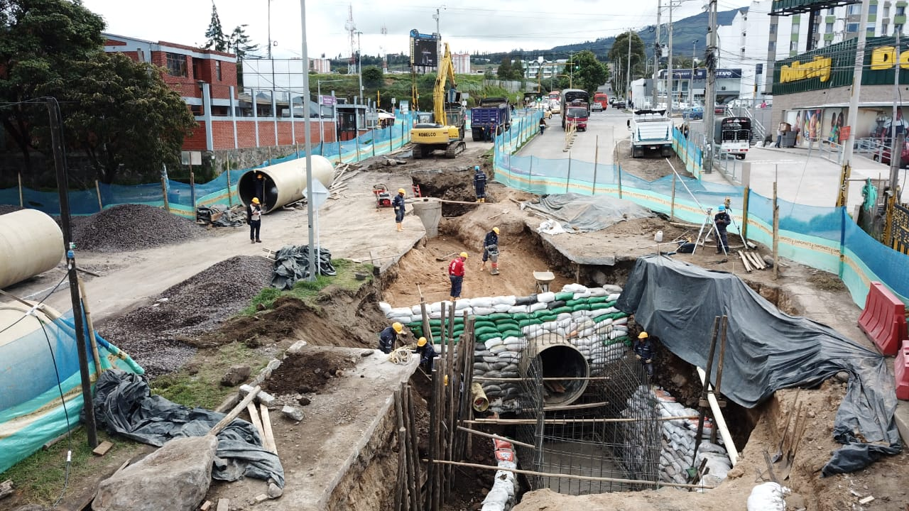
En un 90% avanza el proyecto de la carrera 27 entre calle 10 y Avenida Panamericana, ejecutada directamente por Empopasto, con una inversión por el orden de los $5.460 millones.
Esta iniciativa de la Alcaldía de Pasto y Empopasto, contempla un nuevo colector de aguas lluvias de gran capacidad que incrementará en cuatro veces su capacidad, mitigando las inundaciones que se presentaban por incrementos de caudal en la quebrada Mijitayo.
El proyecto en su componente de acueducto y alcantarillado será entregado en esta fase, el próximo 15 de febrero. Ya con anterioridad, Empopasto entregó a la ciudadanía la primera etapa en la carrera 27 entre calles 22 a la 16.
Para el mes de abril, se espera contar con el saneamiento predial para poder contratar lo concerniente al tramo entre la calle 10 y la 16 y así culminar en este año, el proyecto bandera de la actual administración, pues estas obras anteceden lo concerniente a la intervención del sistema estratégico de transporte.
De igual manera se anunció el cierre de la paralela en la Av. Panamericana, sector barrio Capusigra, - carrera 25, hasta el Punto de Atención a Víctimas, PAV, por ello se invita a la comunidad a tomar el carril central de la Panamericana. Lo anterior, dando continuidad a la fase final de empalme del proyecto de reposición integral de redes en la carrera 27.
Información: Gerente de EMPOPASTO S.A. E.S.P, Oscar Parra Erazo. Celular: 3225685744

Somos constructores de paz
DESDE EL 28 DE ENERO ESTARÁN ABIERTAS LAS INSCRIPCIONES PARA NUEVOS ESTUDIANTES EN LA RED DE ESCUELAS DE FORMACIÓN MUSICAL

Desde el lunes 28 de enero y hasta el viernes 8 de febrero, estarán abiertas las inscripciones para los niños entre los 6 y 13 años, que deseen inscribirse en la Red de Escuelas de Formación Musical, una iniciativa que actualmente beneficia a más de 1.400 estudiantes de establecimientos públicos del municipio. El proyecto social y cultural es liderado por la Alcaldía de Pasto a través de la Secretaría de Educación.
Los interesados pueden realizar su inscripción en las sedes de la Red de Escuelas de Formación Musical, donde deben presentar el certificado del Sistema de Matrículas Estudiantil-SIMAT y fotocopia del registro civil; así lo dio a conocer Oscar Armando Benavides, coordinador académico del proyecto, quien además informó que las clases para los estudiantes ya vinculados inician el lunes 28 de enero y los nuevos el lunes 11 de febrero.
La Red de Escuelas de Formación Musical en sus 17 sedes, acoge a niños y jóvenes, quienes han visto en el proyecto, la oportunidad de crecer personal y profesionalmente, fortaleciendo sus conocimientos en la interpretación de instrumentos de cuerdas, vientos, andinos y canto. Varios de los estudiantes que han egresado, se encuentran estudiando música como carrera profesional e integran agrupaciones musicales de Universidades como la de Nariño, Nacional en Bogotá, del Cauca, del Valle y EAFIT de Medellín.
Información: Director Musical Red de Escuelas de Formación Musical, Albeiro Ortiz. Celular: 3168282408

Somos constructores de paz
ALCALDÍA DE PASTO EMITIÓ MEDIDAS PARA REGULAR LA CIRCULACIÓN DE VEHÍCULOS DE TRANSPORTE DE CARGA Y LA ACTIVIDAD DE CARGUE Y DESCARGUE
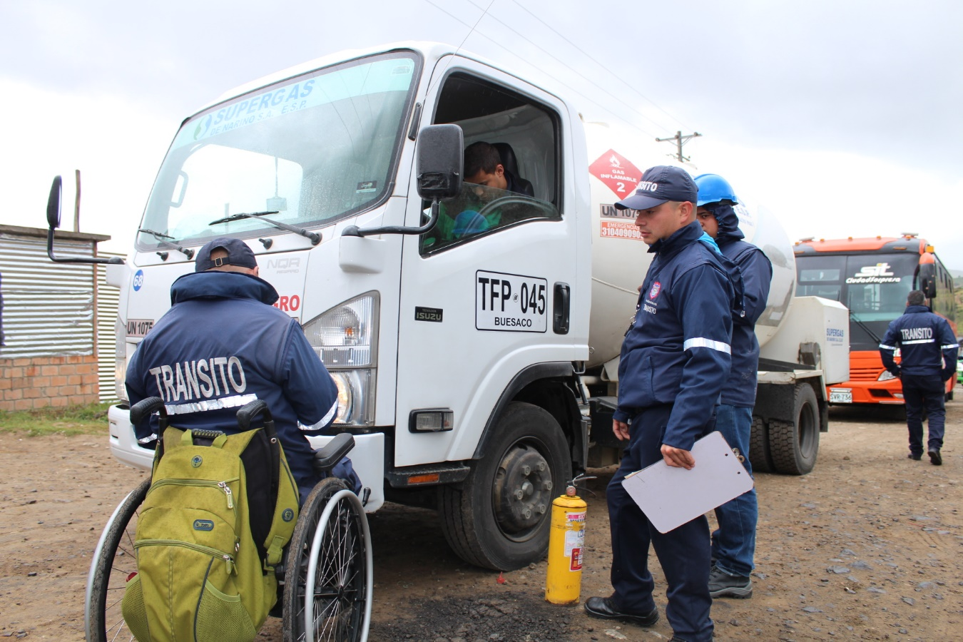
Tras adelantar un proceso de concertación que contó con la participación de empresarios, comerciantes, concejales y voceros de la comunidad, la Alcaldía de Pasto a través del Decreto 0021 del 22 de enero de 2019, modificó parcialmente el Decreto 0324 del 28 de septiembre de 2018, que establece restricciones para regular y condicionar la circulación de vehículos de transporte de carga y la actividad de cargue y descargue en la ciudad.
El subsecretario de Movilidad Luis Armando Merino, explicó que uno de los principales propósitos de la medida es proteger la malla vial, prevenir los siniestros de tránsito y garantizar la movilidad en la ciudad, por lo que se determinó la restricción a la zona central de la ciudad, que incluye el centro histórico y su área de influencia, de los vehículos que superan la carga de las cinco toneladas.
“Este acto administrativo va en consonancia con los tres anillos establecidos en el POT, en donde se ha definido que al centro histórico sólo podrán ingresar vehículos con una carga máxima de 5 toneladas y a los demás anillos de 12 toneladas”, explicó.
El funcionario señaló además que hasta finales de febrero se adelantará la pedagogía y socialización sobre la aplicación del Decreto 0324, e indicó que desde marzo iniciarán los procesos sancionatorios para quienes incurran en el incumplimiento de la medida. “De manera paralela, adelantaremos labores de señalización de los sitios en donde será restringido el tráfico pesado y se podrá realizar las actividades de cargue y descargue, de acuerdo con los horarios contemplados en el decreto, evitando así que los vehículos de carga pesada se estacionen en vías y espacio público como andenes, zonas verdes, puentes, pasos bajos o estructuras elevadas, entre otros”, agregó Merino.
El subsecretario manifestó que se espera que dentro de los próximos meses se tenga un avance positivo en la aplicación de la norma, pues las condiciones de las vías y el peso de los vehículos de tráfico pesado estaban causando problemas serios a la malla vial, la cual tenía que ser intervenida con unos costos elevados para el municipio.
Para ampliar más información de los Decretos 0324 del 28 de septiembre de 2018 y 0021 del 22 de enero de 2019 ingrese a los siguientes links:
http://www.pasto.gov.co/index.php/buscar?searchword=Decretos%20%200324&ordering=newest&searchphrase=all&limit=20
http://www.pasto.gov.co/index.php/buscar?searchword=Decretos%20%200021&ordering=newest&searchphrase=all&limit=20
Información Luis Armando Merino, Subsecretario de Movilidad, Cel: 3205724878
Somos constructores de paz

AUTORIZADA CONTRATACIÓN DE PROYECTOS PARA EL SISTEMA ESTRATÉGICO DE TRANSPORTE PÚBLICO EN EL 2019
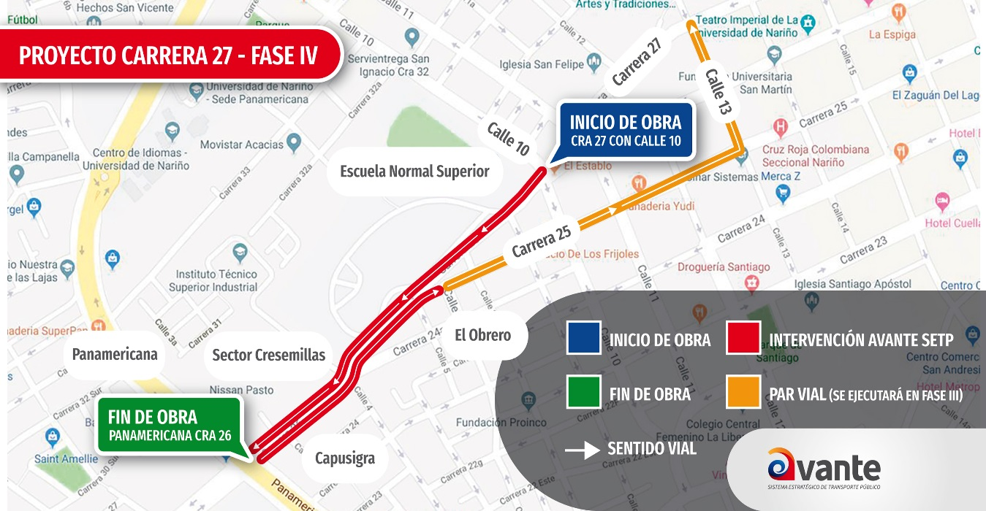
En sesión del Consejo Directivo de Avante SETP, celebrada el día 18 de enero en la ciudad de Bogotá, fueron autorizados la contratación de los proyectos: Carrera 27 Fase IV, Suministro e instalación de la Fase II de Señalética (para la puesta en funcionamiento de los paraderos del SETP), y los estudios y diseños del Patio Taller Chapal, todos proyectos encaminados a la implementación del Sistema Estratégico de Transporte Público de la ciudad de Pasto.
El proyecto de la Carrera 27 – Fase IV, comprendido entre la Calle 10ª y la Av. Panamericana, incluirá la construcción de 680 metros de vías, 11.000 metros cuadrados de espacio público y 1.360 metros para ciclo-infraestructura. La inversión que originalmente ascendía en obra a 8.632 millones de pesos tendrá un costo de 7.975 millones, lo que permitirá el ahorro de recursos que se invertirán en otros proyectos del SETP. El valor de interventoría ascenderá a 863 millones de pesos.
En total las inversiones de la Alcaldía de Pasto y Avante en el proyecto serán de 8.821.022.577 millones de pesos. Esta fase que será contratada próximamente y tendrá un plazo de ejecución de 7 meses para la obra y 8 meses para la interventoría, prevé la puesta en operación en el último trimestre del año y hará parte del corredor de la carrera 27, que se complementará con las obras de la vía entre las calles 10 a 16; procesos que próximamente se presentarán al Consejo Directivo para su autorización.

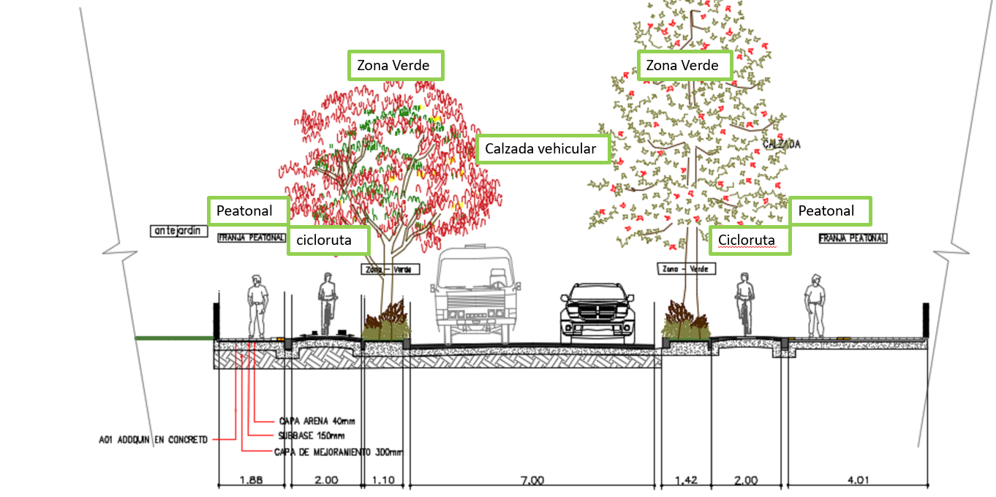
Perfil vial Carrera 27 Fase IV (entre Calle 10ª y Calle 6ª)
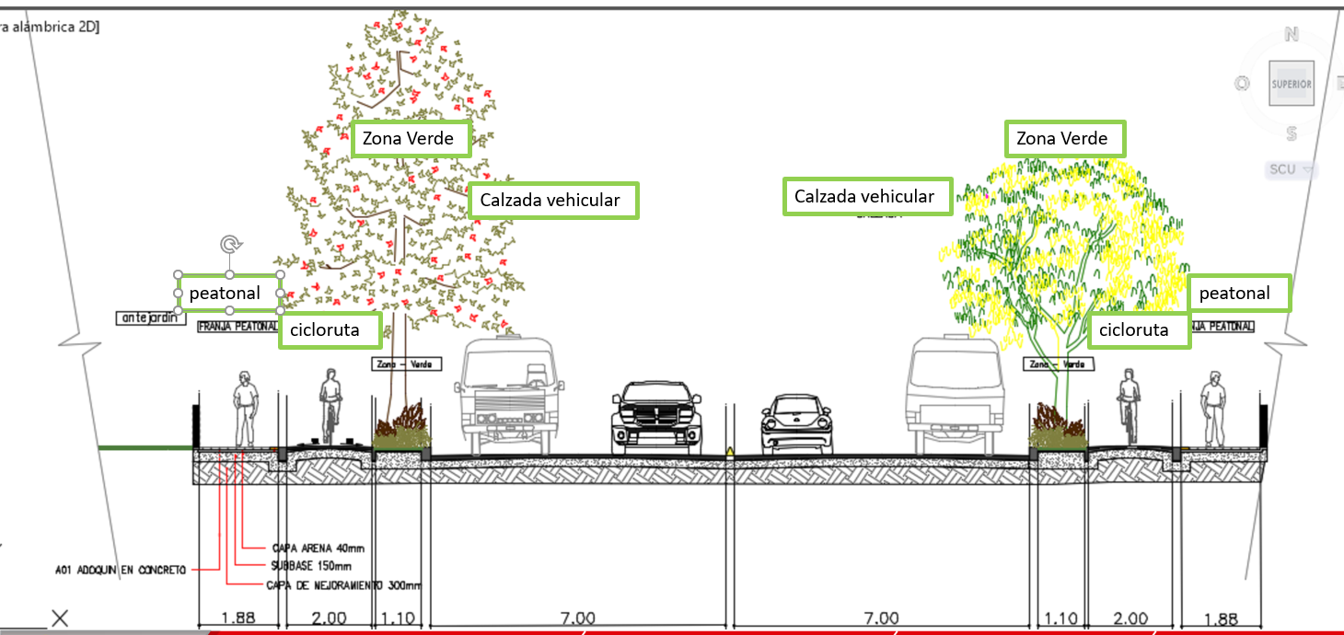
Perfil vial Carrera 27 Fase IV (entre Calle 6ª hasta Av. Panamericana)
En el caso del suministro e instalación de Señalética, la Fase II permitirá contar con la totalidad de los paraderos necesarios para prestar el servicio de transporte público en la ciudad. Instalando 576 señales que, junto con las 140 ya instaladas, constituirán una red de 716 señales de paraderos distribuidas en toda la ciudad, lo que permitirá prestar un servicio organizado y eficiente. La inversión será de 833 millones de pesos; generando un ahorro equivalente a 144 millones de pesos del presupuesto original. Una vez contratado, el plazo de ejecución del proyecto será de 4 meses.

Vista frontal paraderos Tipo 1 y Tipo 2
Adicional a esto, en el momento se encuentra en contratación la construcción de 134 paraderos techados, tipo M-10. Así, tras todas estas inversiones, se podrá controlar de manera efectiva el ascenso y descenso de pasajeros al SETP, mejorando no solo su eficiencia sino ofreciendo un servicio más organizado y en condiciones de calidad para los usuarios.
En la misma sesión fue autorizada la contratación de los estudios y diseños del Patio Taller de Chapal donde se invertirán 239 millones de pesos. Este será el patio-taller más grande del SETP, con una capacidad de 158 buses, prestará el servicio a toda la zona sur de la ciudad. Junto con los otros patios y patio-talleres que serán construidos (en total cuatro) se mejorará ostensiblemente la operación de la flota, no solo en eficiencia, sino que generará economías de escala que reducirán los costos operativos, beneficiando de esta manera a la ciudadanía.
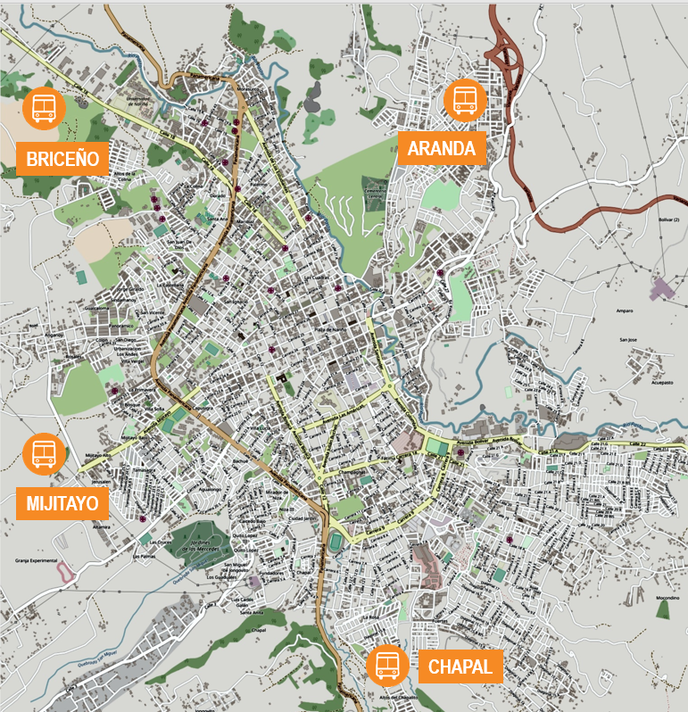
Ubicación patios y/o talleres SETP
Las autorizaciones para contratar hacen parte de un primer paquete de proyectos que se ejecutarán en el 2019 y cuya inversión asciende a 10 mil millones de pesos. Inversiones que hacen parte del presupuesto general de la entidad para el presente año y que alcanzarán los 70 mil millones de pesos.
Avante SETP sigue trabajando en la implementación de un Sistema Estratégico de Transporte Público cómodo, eficiente y seguro.
Información: Gerente Avante - Jairo López. Celular: 3233179821
Somos constructores de paz

CONSEJO DIRECTIVO DE AVANTE AUTORIZA CONTRATACIÓN DEL PROYECTO CARRERA 27 FASE IV PARA LA IMPLEMENTACIÓN DEL SISTEMA ESTRATÉGICO DE TRANSPORTE PÚBLICO EN LA CIUDAD DE PASTO
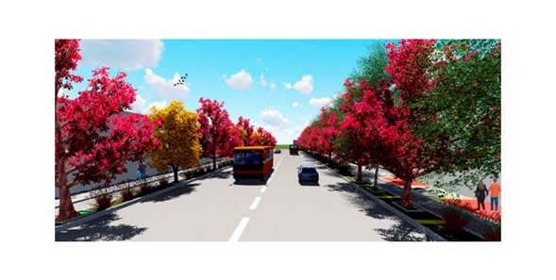
En sesión del Consejo Directivo de Avante SETP, celebrada el día 18 de enero, fue aprobada la autorización para contratar la fase IV del proyecto de la carrera 27, el suministrado de señalética para completar el sistema de paraderos de la ciudad de Pasto y fue la contratación de los estudios y diseños del Patio Taller de Chapal para la implementación del Sistema Estratégico de Transporte Público de la ciudad de Pasto.
El proyecto de la Carrera 27 – Fase IV, comprendido entre la calle 10 y la Av. Panamericana, incluirá la construcción del pavimento, espacio público y cicloruta, cuya inversión ascenderá a 8.821 millones de pesos. De esta manera la Administración Municipal mantiene su compromiso por entregar la totalidad del proyecto de la Carrera 27 en el año 2019.
Esta fase que será contratada próximamente prevé la puesta en operación a partir del segundo semestre del año y hará parte del corredor de la carrera 27, que se complementará con las obras de la vía entre las calles 10 a 16; procesos que próximamente se presentarán al Consejo Directivo para su autorización.
Igualmente, fue autorizado por el Consejo Directivo, la contratación del suministro e instalación de la Fase II de Señalética, lo que permitirá contar con la totalidad de los paraderos necesarios para prestar el servicio de transporte público en la ciudad de Pasto. La inversión en este caso será de 833 millones de pesos.
En la misma sesión fue autorizada la contratación de los estudios y diseños del Patio Taller de Chapal donde se invertirán 239 millones de pesos.
El Alcalde de Pasto, Pedro Vicente Obando manifestó su satisfacción con los resultados obtenidos, ya que “todos los puntos fueron debidamente analizados, estudiados, y aprobados, quedando un optimismo muy grande; de seguir así culminaremos con éxito el proyecto que les servirá a toda la comunidad. Esas inversiones, hoy aprobadas, van a permitir a los ciudadanos que conozcamos la verdadera dimensión del sistema”. Aseguró el burgomaestre.
Por su parte, El ingeniero Jairo López Rodríguez, gerente de Avante, aseguró que “el balance es positivo ya que se revisaron temas de trascendencia para el SETP, y se lograron aprobaciones muy importantes para las obras que comenzamos a ejecutar de inmediato”.
Avante SETP sigue trabajando en la implementación de un Sistema Estratégico de Transporte Público cómodo, eficiente y seguro.
Información: Gerente Avante - Jairo López. Celular: 3233179821
Somos constructores de paz

Oficina de Comunicación Social
Alcaldía de Pasto

